科学文库使用指南

环境要求

在线阅读
- 建议浏览器：IE8及以上
- 兼容浏览器：Firefox32.0及以上、Chrome24.0及以上、Safari 7及以上、基于IE或Chrome内核的第三方浏览器参考IE版本
- 建议操作系统：Windos
- 兼容操作系统：MAC

下载
- 下载到本地的PDF文件需用指定阅读器CAJViewer打开
- 下载地址：PC&终端版本 / MAC

文库使用说明
step1
访问科学文库首页：
http://book.sciencereading.cn 或 http://reading.sciencepress.cn，如在IP段内首页右上角会显示所在机构名，见下图：


注：如未显示所在机构名称，说明用户所在公网IP不在授权IP段内，请及时反馈给图书馆老师，尽快联系我们解决，获取本机IP方法，在百度搜索“本机ip”，见下图：
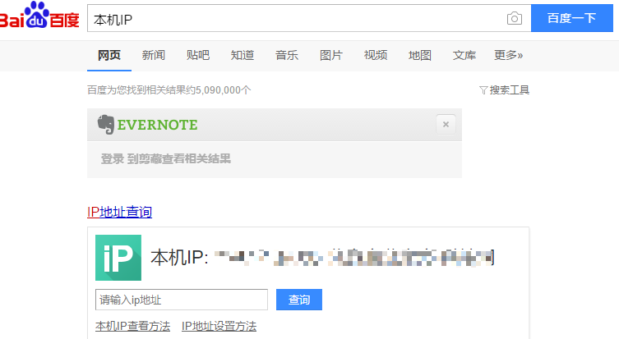
step2
通过检索、中图分类、学科专辑找到所需图书，点击图书名称，见下图：
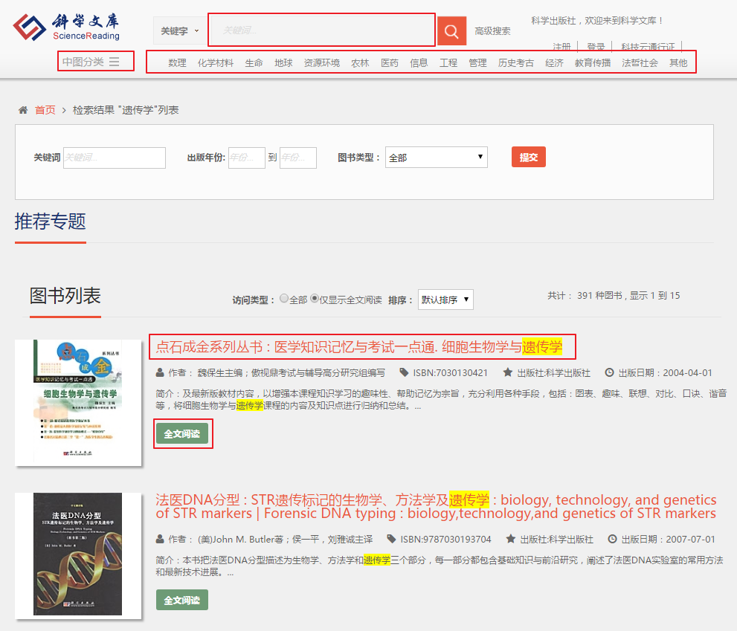
step3
进入图书展示页选择“全文阅读”进入在线阅读；选择“离线下载”，将PDF文件下载到本地，用CAJViewer打开，打开文件时需联网状态，服务器需要验证用户，下载的文件超过15日需要重新下载。
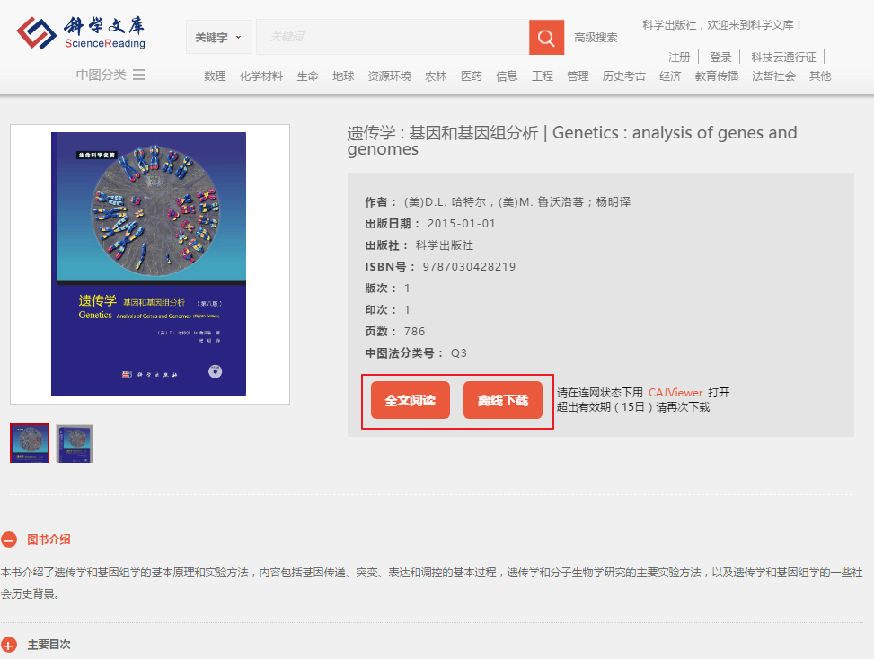
注：如图书展示页仅显示“在线试读”，说明此书没有全文、下载权限，请及时反馈给图书馆老师联系我们解决。
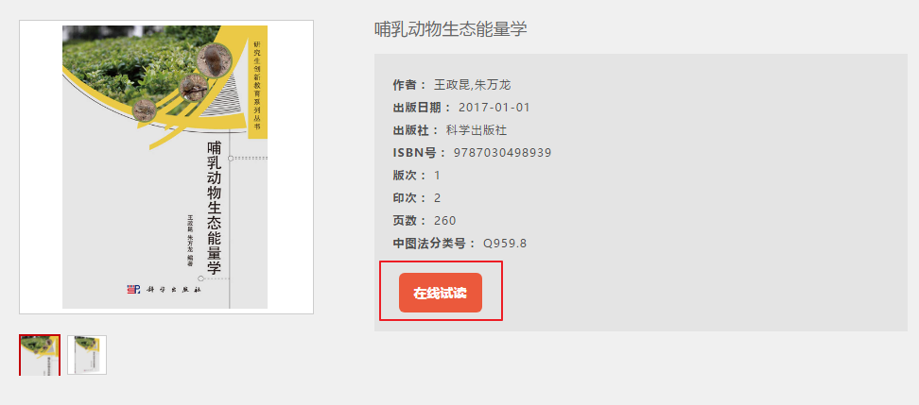

故障解决
工作日内（周一至周五，早8:00--晚5:00），2小时内电话响应，原则上2个工作日内给予解决。如遇特殊情况，未能解决，会提前告知用户，同时为用户提供其他临时解决方案，确保用户使用。用户有义务协助解决问题。
技术支持您可通过以下方式与我们联系。
电话：010-64014357
电邮：elib@mail.sciencep.com

